Συστήματα Αναμονής

# 1η Εργαστηριακή Άσκηση

**Όνομα:** Σταύρος Σταύρου

**ΑΜ:** 03115701

**Εξάμηνο:** 6ο-ΣΗΜΜΥ

**Κατανομή Poisson**

Σε όλα τα ερωτήματα γίνεται η παραδοχή πως το λ που δίνουμε στην octave είναι το λΤ της στοχαστικής ανέλιξης για συγκεκριμένο χρονικό διάστημα παρατήρησης, Τ.

1. Από την Octave παίρνουμε την εξής απεικόνιση. Το υπόμνημα δείχνει την τιμή του λ στην οποία αντιστοιχεί η κάθε κατανομή:

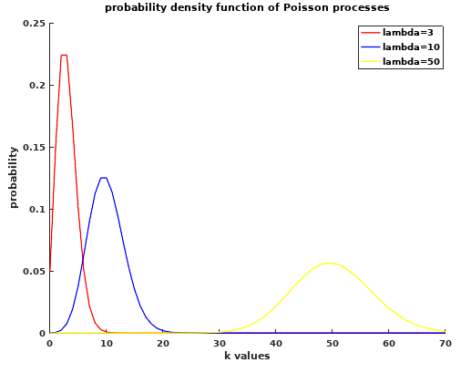

Η κάθε κατανομή εμφανίζει τη μέγιστη τιμή της στην τιμή του λ που είχαμε θέσει. Αυτό είναι προφανώς κάτι που περιμέναμε, καθώς σύμφωνα με τη θεωρία η μέση τιμή μιας στοχαστικής ανέλιξης κατανομής Poisson είναι ίση με λ. Άρα, περιμένουμε στη συνάρτηση της πυκνότητας πιθανότητας να είναι πυκνότερη γύρω από εκείνη την τιμή όπως και γίνεται.

1. Επιλέγοντας την κατανομή Poisson με λ=30 και υπολογίζοντας τη μέση της τιμή και τη διασπορά της βρίσκουμε $Ε\left[Χ\right]=30, V\left[X\right]=30.$ Πάλι βρίσκουμε ένα αποτέλεσμα το οποίο συμφωνεί με την θεωρία, αφού η κατανομή Poisson έχει μέση τιμή και διασπορά ίσες μεταξύ τους και ίσες με λ.
2. Έχουμε την εξής απεικόνιση:

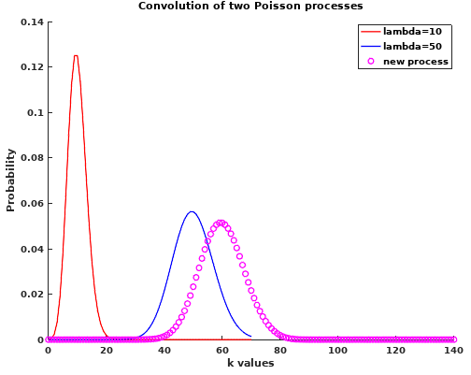

Παρατηρούμε, ότι προκύπτει στοχαστική ανέλιξη με τιμή $λ=λ_{1}+λ_{2}=10+50=60$. Το αποτέλεσμα αυτό είναι συμβατό με τη θεωρία. Για να ισχύει αυτό, όμως, θα πρέπει οι 2 στοχαστικές ανελίξεις που προσθέτουμε να είναι ανεξάρτητες μεταξύ τους. Σε περίπτωση που συμβαίνει αυτό έχουμε (έστω Χ, Υ στοχαστικές διαδικασίες κατανομής Poisson με λX=λ και λΥ=μ)

$$P\left(X+Y\right)=\sum_{i=0}^{k}{P\left(X=i\right)×P\left(Y=k-i\right)}=\sum_{i=0}^{k}{e^{-λ}×\frac{λ^{i}}{i!}}×e^{-μ}×\frac{μ^{k-i}}{\left(k-1\right)!} \\ =e^{-(λ+μ)}×\frac{1}{k!}\sum_{i=0}^{k}{k! ×\frac{λ^{i}×μ^{k-i}}{i!\left(k-1\right)!}=}e^{-(λ+μ)}×\frac{1}{k!}\sum_{i=0}^{k}{\left({k \atop i}\right)×λ^{i}×μ^{k-i}} \\ =\frac{{\left(λ+μ\right)}^{k}}{k!}{×e}^{-(λ+μ)}$$

Το οποίο περιγράφει συνέλιξη Poisson Z με λΖ=λ+μ.

1. Η κατανομή Poisson, μπορεί να προσεγγισθεί σαν διωνυμική κατανομή σε χρονικό διάστημα t. Χωρίζουμε το διάστημα σε n χρονικά παράθυρα διάρκειας Δt, με πιθανότητα εμφάνισης $p=λ×Δt$ και πιθανότητα μη εμφάνισης $1-p$. Έχουμε

$P\left[N\left(t\right)=k\right]= \left({n \atop k}\right)×p^{k}×{\left(1-p\right)}^{n-k}=\left({n \atop k}\right)×{(\frac{λt}{n})}^{k}×{\left(1-\frac{λt}{n}\right)}^{n-k}$

Παίρνοντας το όριο της πιο πάνω σχέσης για $Δt→0, n→∞$ έχουμε $\frac{n!}{\left(n-k\right)!}→n^{k}{, \left(1-\frac{λt}{n}\right)}^{n-k}→e^{-λt}$ και η σχέση γίνεται:

$$P\left[N\left(t\right)=k\right]=\left({n \atop k}\right)×{\left(\frac{λt}{n}\right)}^{k}×{\left(1-\frac{λt}{n}\right)}^{n-k}→\frac{n^{k}}{k!}×{\left(\frac{λt}{n}\right)}^{k}×e^{-λt}=\frac{(λ{t)}^{k}}{k!}e^{-λt}$$

Στην Octave παίρνουμε την εξής απεικόνιση για n = 300, 3000, 30000:

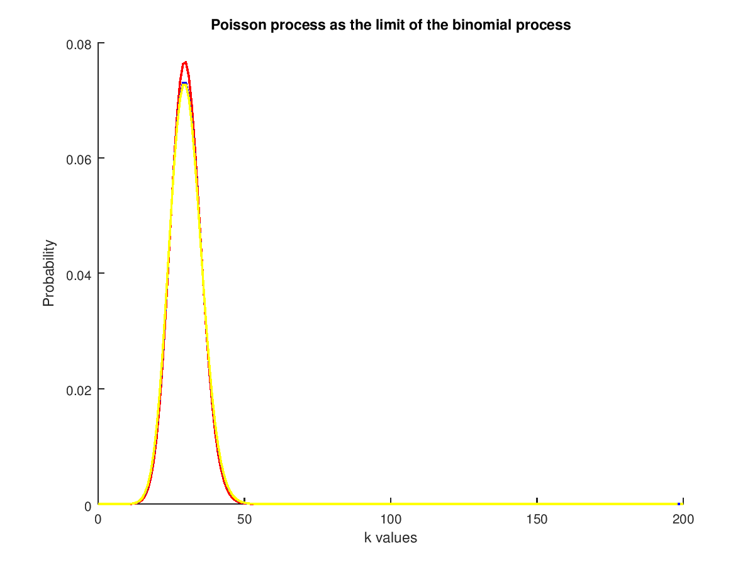

Από την οποία παρατηρούμε πώς μεγαλύτερος αριθμός δειγμάτων (η μοβ γραμμή) προσεγγίζουν με αρκετά μεγάλη ακρίβεια μια κατανομή Poisson με λ=30.

**Εκθετική Κατανομή**

Λόγω αδυναμίας του υπολογιστή, χρησιμοποιήθηκε η εντολή k = 0:0.0001:8; αντί της εντολής k = 0:0.00001:8;.

1. Η Octave δίνει την εξής απεικόνιση για τις τιμές του λ που δίνονται:

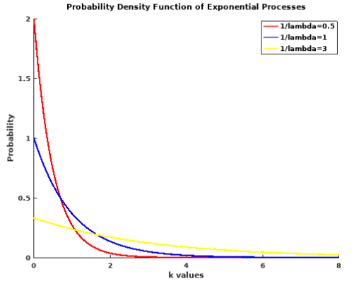

1. Η Octave δίνει την εξής απεικόνιση για τις τιμές του λ που δίνονται:

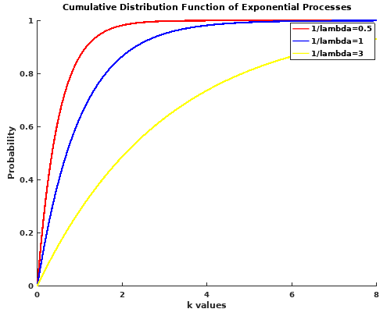

1. Έχουμε από την CDF, με $\frac{1}{λ}=2.5$:

$$P\left[X>30000\right]=1-P\left[X≤30000\right]=1-\left(1-e^{-0.4×30000}\right)=e^{-12000}$$

$$P\left[X>50000 | X>20000\right]=1-P\left[X≤50000 | X>20000\right]=1-\frac{P\left[X≤50000∩X>20000\right]}{P\left[X>20000\right]}=1-\frac{P\left[20000<X≤50000\right]}{P\left[X>20000\right]}=1-\frac{e^{-0.4×20000}-e^{-0.4×50000}}{e^{-0.4×20000}}=1-\left(1-e^{-0.4×30000}\right)=e^{-12000}$$

Παρατηρούμε πως οι 2 πιθανότητες είναι ίσες. Αυτό συμβαίνει γιατί η εκθετική κατανομή δεν έχει μνήμη, δηλαδή δεν επηρεάζονται οι τιμές που δίνει από παρελθοντικές τιμές, μόνο από την παρούσα κατάσταση. Άρα το πρόβλημα του «ποια η πιθανότητα Χ>50000 εφόσον Χ>20000» είναι ισοδύναμο με το πρόβλημα «ποια η πιθανότητα Χ>30000» και αμφότερα ισοδύναμα με το πρόβλημα «ποια η πιθανότητα Χ>k, όπου k σταθερά, εφόσον X>k-30000» για το οποίο η πιθανότητα είναι σταθερή και ανεξάρτητη του k.

1. Υλοποιώντας στην Octave τον κώδικα έχουμε $Ε\left[Υ\right]=0.66077$, ενώ το κανονικοποιημένο ιστόγραμμα που παίρνουμε είναι το εξής. Φαίνεται να ακολουθεί εκθετική κατανομή με λ=0.13:

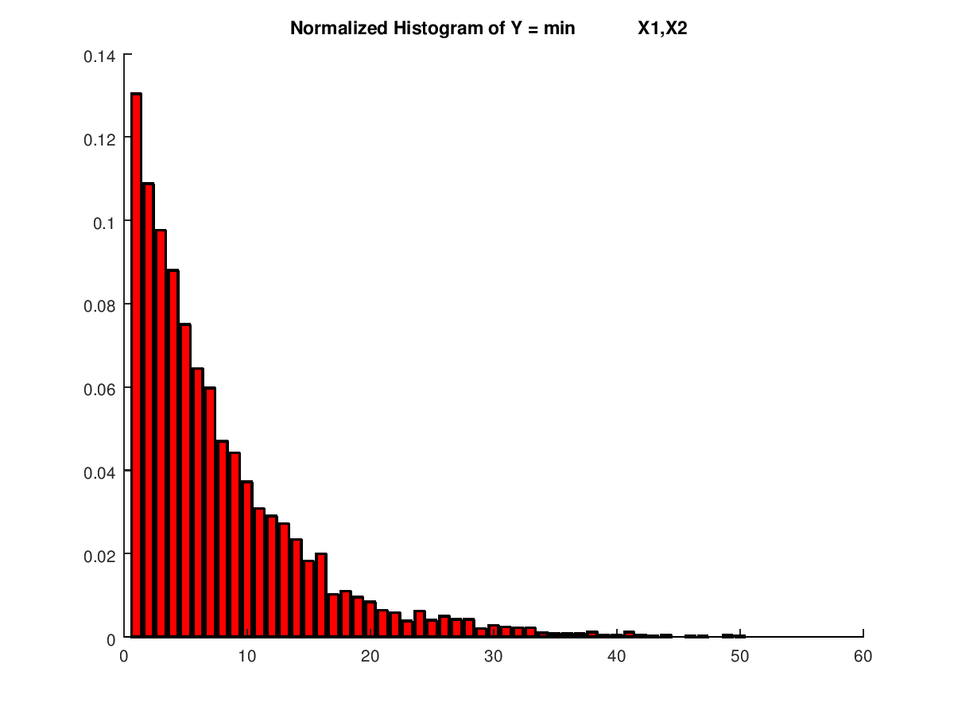

Θεωρητικά έχουμε, δεδομένου πως Χ1 και Χ2  με τον τρόπο που πάρθηκαν δείγματα από αυτές είναι ανεξάρτητες:

$$P\left[Y≥t\right]=P\left[X_{1}≥t\right]×P\left[X_{2}≥t\right]=\left(1-1+e^{-0.5t}\right)×\left(1-1+e^{-t}\right)=e^{-1.5t}$$

Άρα η θεωρία δίνει εκθετική κατανομή με λ=λ1+λ2=1+0.5=1.5.

**Διαδικασία Καταμέτρησης Poisson**

1. Οι χρόνοι που μεσολαβούν μεταξύ στην εμφάνιση 2 διαδοχικών γεγονότων Poisson, γνωρίζουμε πως ακολουθούν εκθετική κατανομή. Στην Octave παίρνουμε μια προσομοίωση για τη διαδικασία καταμέτρησης:

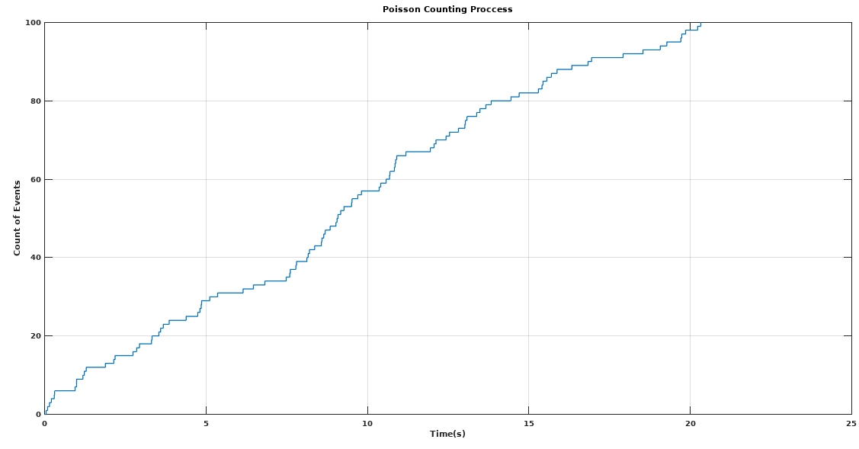

1. Σε ένα χρονικό διάστημα Δt, γνωρίζουμε πως η εμφάνιση γεγονότων σε αυτό είναι κατανομής Poisson. Υπολογίζοντας το μέσο όρο γεγονότων ανά μονάδα χρόνου στην Octave παίρνουμε $4.9189\frac{γεγονότα}{sec}$, το οποίο είναι πολύ κοντά στην τιμή που βάλαμε σαν «είσοδο» στην Octave και ήταν ίση με $5\frac{γεγονότα}{sec}$.
2. Παράγοντας σε 100 διαφορετικά πειράματα τους χρόνους ανάμεσα στα γεγονότα, υπολογίσαμε το μέσο όρο που είχαν τα χρονικά διαστήματα μεταξύ των γεγονότων 49 και 50, καθώς και μεταξύ των γεγονότων 50 και 51. Πήραμε τα εξής: $\overline{{Δt}_{1}}=\overline{t_{50}}-\overline{t_{49}}=0.19375 s$ και $\overline{{Δt}_{2}}=\overline{t_{51}}-\overline{t_{50}}=0.19749s$. Βλέπουμε τους 2 χρόνους να είναι πολύ κοντά μεταξύ τους καθώς και στο μέσο χρόνο μεταξύ των γεγονότων (=0.2s) που θέσαμε στην αρχή. Αυτό συμβαίνει, γιατί πήραμε ένα αρκετά μεγάλο αριθμό δειγμάτων με αποτέλεσμα να έχουμε το μέσο όρο των δειγμάτων να είναι πολύ κοντά στη μέση τιμή της κατανομής μας.

Οι κώδικες για τα μέρη Β και Γ επισυνάπτονται, ενώ για το μέρος Α χρησιμοποιήθηκε ο κώδικας demo1.m από τη σελίδα του μαθήματος με κάποιες μικρές τροποποιήσεις. Όλοι οι κώδικες ακολουθούν στο παράρτημα.

**ΠΑΡΑΡΤΗΜΑ**

**demo1.m:**

clc;

clear all;

close all;

# TASK: In a common diagram, desing the power density functions of Poisson processes

# with lambda parameters 3,10,50. In the horizontal axes, choose k parameters

# between 0 and 70.

k = 0:1:70;

lambda = [3,10,30,50];

for i=1:columns(lambda)

poisson(i,:) = poisspdf(k,lambda(i));

endfor

colors = "rbym";

figure(1);

hold on;

for i=1:columns(lambda)

plot(k,poisson(i,:),colors(i),"linewidth",1.2);

endfor

hold off;

title("probability density function of Poisson processes");

xlabel("k values");

ylabel("probability");

legend("lambda=3","lambda=10","lambda=50");

# TASK: regarding the poisson process with parameter lambda 30, compute its mean

# value and variance

index = find(lambda == 30);

chosen = poisson(index,:);

mean_value = 0;

for i=0:(columns(poisson(index,:))-1)

mean_value = mean_value + i.*poisson(index,i+1);

endfor

display("mean value of Poisson with lambda 30 is");

display(mean_value);

second_moment = 0;

for i=0:(columns(poisson(index,:))-1)

second_moment = second_moment + i.*i.*poisson(index,i+1);

endfor

variance = second_moment - mean_value.^2;

display("Variance of Poisson with lambda 30 is");

display(variance);

# TASK: consider the convolution of the Poisson distribution with lambda 20 with

# the Poisson distribution with lambda 30.

first = find(lambda==10);

second = find(lambda==50);

poisson_first = poisson(first,:);

poisson_second = poisson(second,:);

composed = conv(poisson_first,poisson_second);

new_k = 0:1:(2*70);

figure(2);

hold on;

plot(k,poisson_first(:),colors(1),"linewidth",1.2);

plot(k,poisson_second(:),colors(2),"linewidth",1.2);

plot(new_k,composed,"mo","linewidth",2);

hold off;

title("Convolution of two Poisson processes");

xlabel("k values");

ylabel("Probability");

legend("lambda=10","lambda=50","new process");

# TASK: show that Poisson process is the limit of the binomial distribution.

k = 0:1:200;

# Define the desired Poisson Process

lambda = 30;

n = [300, 3000, 30000];

p = lambda./n;

figure(3);

title("Poisson process as the limit of the binomial process");

xlabel("k values");

ylabel("Probability");

hold on;

for i=1:3

binomial = binopdf(k,n(i),p(i));

plot(k,binomial,colors(i),'linewidth',1.2);

endfor

hold off;

**expo.m:**

clc;

clear all;

close all;

# Ftiaxnoume kai parousiazoume tis PDF tis katanomis Poisson me ta dosmena

# lambda

k = 0:0.0001:8;

lambda = [0.5, 1, 3];

for i = 1 : columns (lambda)

ekthetikipdf(i,:) = exppdf(k, lambda(i));

endfor

colors = "rby";

figure(1);

hold on;

for i=1:columns(lambda)

plot(k,ekthetikipdf(i,:),colors(i),"linewidth",1.2);

endfor

hold off;

title("Probability Density Function of Exponential Processes");

xlabel("k values");

ylabel("Probability");

legend("1/lambda=0.5","1/lambda=1","1/lambda=3");

# Ftiaxnoume kai parousiazoume tis CDF tis katanomis Poisson me ta dosmena

# lambda

for i = 1 : columns (lambda)

ekthetikicdf(i,:) = expcdf(k, lambda(i));

endfor

figure(2);

hold on;

for i=1:columns(lambda)

plot(k,ekthetikicdf(i,:),colors(i),"linewidth",1.2);

endfor

hold off;

title("Cumulative Distribution Function of Exponential Processes");

xlabel("k values");

ylabel("Probability");

legend("1/lambda=0.5","1/lambda=1","1/lambda=3");

# Pernoume 5000 deigmata 2 tixaion metavliton ekthetikis katanomis

x2 = exprnd(2, 1, 5000);

x1 = exprnd(1, 1, 5000);

# Ftiaxnoume ti tm Y=min{x1,x2}

for i = 1 : 5000

y(i) = min(x1(i), x2(i));

endfor

#ipologizoume to meso oro kai exagoume to istogramma

avg = mean(y);

disp("The mean value is ="), disp(avg);

figure (3);

hold on;

bar (hist(y, 50, 1), 'r', "linewidth", 1.2);

hold off;

title("Normalized Histogram of Y = min {X1,X2}");

**poisson.m:**

clc

clear all;

close all;

xronoi = exprnd(0.2, 1, 100); # dimiourgia 100 tixaion deigmaton ekthetikis katanomis me lambda=5;

time_skala = zeros (1, 101);

skala = 0:1:100; # aksonas me katastaseis tou sistimatos

for i = 1:100

time_skala(i+1) = time_skala(i) + xronoi (i); # aksonas tou xronou

endfor

figure(1);

stairs (time_skala, skala);

grid on;

title("Poisson Counting Proccess");

xlabel("Time(s)");

ylabel("Count of Events");

mesos_oros = 100/time_skala(101); # o mesos oros gegonoton einai isos me ola ta gegonota (=100) / to sinoliko xrono (=telefteos xronos-0)

disp("Average number of events per time unit = "), disp(mesos_oros);

sum1=0;

sum2=0;

for i = 1:100

tixaia = exprnd(0.2, 1, 100);

sum1 = sum1 + tixaia(50);

sum2 = sum2 + tixaia(51);

endfor

sum1 = sum1 / 100; # ipologismos meson oron

sum2 = sum2 / 100;

disp("The average time between events 49 and 50 = "), disp(sum1);

disp("The average time between events 50 and 51 = "), disp(sum2);